Добрый день, продолжим наши занятия.
- Актуализация знаний
- На какие две группы делятся звуки? (гласные, согласные)
- Какие звуки мы называем гласными? (произносятся долго, нараспев; воздух не встречает препятствий на своём пути).
- Каким цветом мы обозначаем гласные звуки?
- Какие звуки называем согласными? (воздух встречает препятствие на своём пути, соглашается с препятствием).
- Какими могут быть согласные звуки? (твердыми или мягкими).
- Каким цветом обозначаем твердые согласные звуки? А мягкие согласные?
- Покажем нашим друзьям, как мы выполняем артикуляционную гимнастику.
Упражнения для челюсти. | - «Обезьянки» - влево, вправо.
Упражнения для губ. | - «Улыбка - Хоботок»
Упражнения для языка. | - Языком отодвигать верхнюю губу и нижнюю – 7-10 раз.  - «Конфетка» - упирать кончик языка в левую и в правую щёку.  - «Качели» - язык вверх-вниз, придерживаем руками подбородок, чтобы не двигалась нижняя челюсть – 7-10 раз.  - «Скачем на лошадке» - придерживая подбородок – 7-10 раз с останавливанием «лошадки».  - «Останови лошадку»  - губами;  - - губки и язык помогают.
Упражнение для мягкого нёба | - Многократно и кратко произносить звук [А].
3.Изучение новой темы.
Сегодня мы будем продолжать знакомиться со звуками. Догадайтесь, какие звуки сегодня к нам прилетят. Послушайте и скажите.
- Хобот, хвост, хомяк, художник, халат - ……..(звук [Х]).
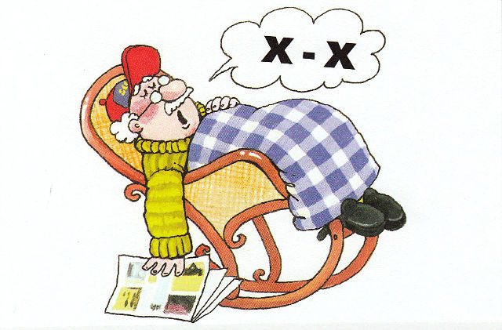 | Где можно услышать этот звук? (Дедушка храпит). Дайте характеристику этому звуку.  (Согласный, глухой, твёрдый, обозначаем синим цветом)
- Химик, хижина, хитрость - ………
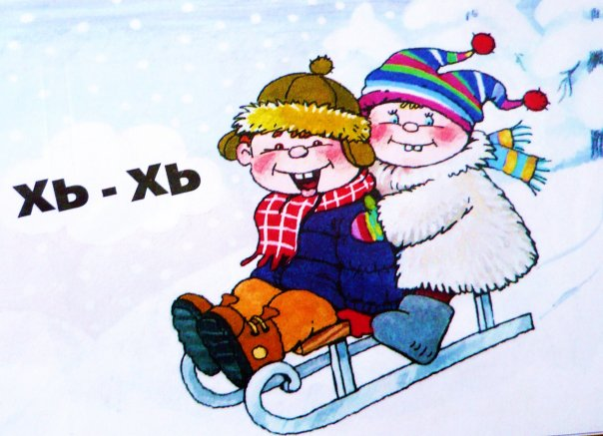 | Где можно услышать этот звук? (Дети хихикают). Дайте характеристику этому звуку.  (Согласный, глухой, мягкий, обозначаем зелёным цветом).
4.Физминутка.
- Услышите звук [Х] — приседайте, услышите звук [Хь] — подпрыгивайте. (Произносите звуки, слоги и слова, выделяя голосом изучаемые звуки).
Среди звуков: [В], [С], [Х], [М], [Хь], [Л], [Хь], [Х], [Л], [Ш], [Х], [Хь], [Х], [З], [Х].
Среди слогов: [МА], [СЫ], [ХО], [МИ], [ХИ], [УЛ], [ХИ], [ХА], [ЛЫ], [ХЕ], [ИШ], [ХЫ], [ВУ].
В словах: хомяк, хижина, холодильник, халат, хирург, хвост, химия, хобот.
5. Игра «Назови словечко». Посмотрите на картинку. (Назовите слова, которые начинаются на звук [Х]).
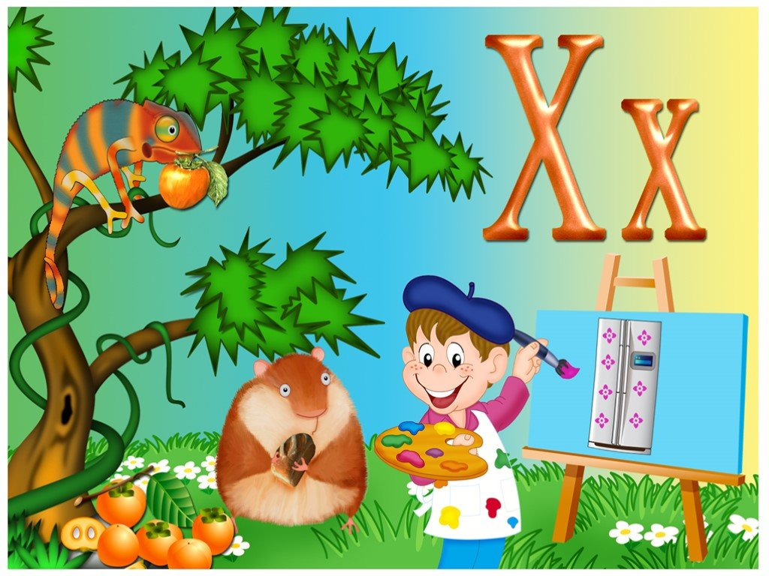
6. Игра «Подели на слоги»
Хо-мяк, хо-ло-диль-ник, холст, хур-ма, ха-ме-ле-он, ху-дож-ник, хи-жи-на, хек, хи-ми-я, под-сол-нух, мех, го-рох, хо-бот, хвост.
7. Пальчиковая гимнастика «Котёнок».
Шёл один я по дорожке. | Показываем один пальчик.
Шли со мной мои две ножки. | Показываем два пальчика.
Вдруг навстречу три мышонка, | Показываем три пальчика.
Ой, мы видели котёнка! | Держимся ладошками за щёки и качаем голову.
У него четыре лапки, | Показываем четыре пальчика.
На лапках – острые царапки, | Царапаем ноготками поверхность стола.
Один, два, три, четыре, пять, | На каждый счёт показываем соответствующее число пальчиков.
Нужно быстро убегать! | Двумя пальчиками, указательным и средним, убегаем по поверхности стола.

8. Игра «Раскрасьте гусеницу». Посмотрите, на гусенице – украшения (картинки). Раскрасьте гусеницу исходя из того, какой звук в картинке. (Если твёрдый звук [Х] – синим цветом, если в слове мягкий звук [Хь] - зелёным).
Слова для справки: муха, хлопушка, духи, хурма, хлеб, орехи.
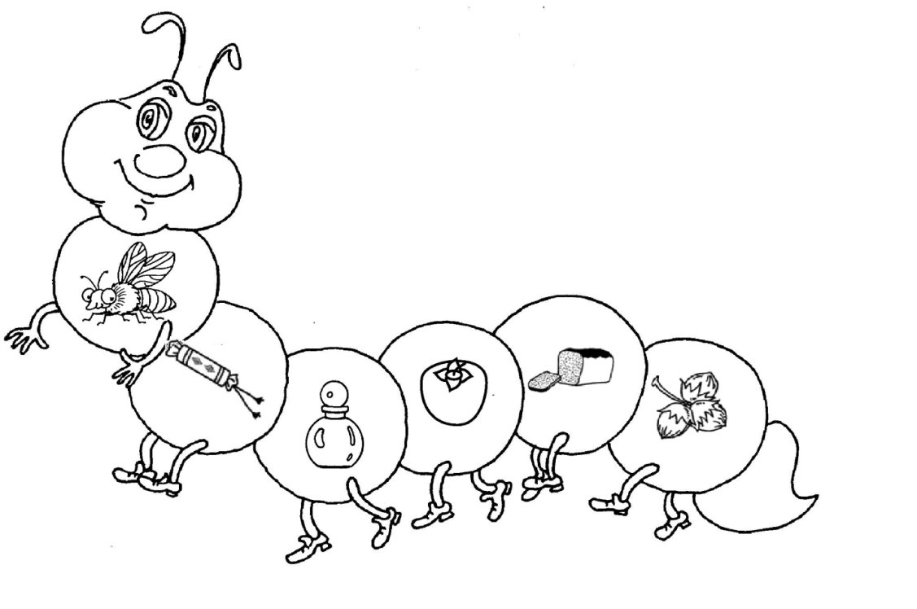
ПРИШЛИТЕ, пожалуйста, фотографии выполненных работ, на электронный адрес: nataliya.pilikina@mail.ru или в группу в VIBER.
СПАСИБО ЗА СОТРУДНИЧЕСТВО!

